COSYS PFC : choix des condensateurs et selfs
Date : 02/10/2020 | From : KNS | Verified by : LGS
To : Ventes France et Belgique
Copy to :

Choix des condensateurs et tension nominale :

- Problématiques :

- Il est disponible sur le marché des offres dites « renforcées » sur la base de condensateurs de tension nominale bien supérieure à la tension nominale du réseau (400V en basse-tension triphasé pour la France)
- Des spécifications ou cahier des charges sont verrouillés à des tensions nominales de condensateurs élevées par rapport à la tension du réseau
- Des condensateurs « surdimensionnés » ne sont pas la solution pour renforcer le système de compensation

- Constats :

Phénomènes de surtensions
Pour la tension nominale des condensateurs, il convient de différencier les phénomènes de surtension transitoires des variations de la tension d’alimentation du réseau.
- Surtensions transitoires (foudre, manœuvre, …) : requiert de résister au choc de tension élevée sur une courte durée
- Variation de la tension du réseau : requiert de résister à une variation de tension limitée sur une longue durée. La norme EN 50160 limite les surtensions à +/- 10% de Un, soit une surtension maximale de 440V sur le réseau français (valeur contractuelle avec le fournisseur d’électricité).

Surdimensionnement de la tension nominale des condensateurs
- Un dimensionnement excessif de la tension nominale des condensateurs permet de s’assurer qu’ils résisteront aux surtensions du réseau
- Cependant, cette méthode présente les désavantages suivants :
  - Augmenter la tension nominale demande aussi d’augmenter la puissance délivrée par le condensateur pour garder le même niveau de compensation à la tension du réseau (+ 25% de tension demande de doubler la puissance du condensateur)
  - La puissance réactive restituée sera diminuée et ne correspondra pas à la valeur indiquée sur le condensateur.
  - Un condensateur de tension nominale plus élevé est plus chère
  - Le volume occupé est supérieur, pouvant amené à des surcouts matériels non négligeables : racks supplémentaires, armoire plus grande, …
- Cette méthode est proscrite par la norme d’installation française NF C 15-100, §557.2.2: “Il convient d'éviter les marges de sécurité excessives dans le choix de la tension assignée, car elles entrainent une diminution de la puissance réactive de la batterie de condensateurs“

→ Un condensateur justement dimensionné et performant sera techniquement et économiquement plus adapté et conforme aux normes d’installation

Effets destructeurs non couverts par un surdimensionnement de la tension nominale des condensateurs
- La pollution harmonique de l’installation électrique, qui est amplifié par le phénomène de résonnance, a un effet bien plus destructeur sur le système de compensation
  - Il donne lieu à des surcharges dans les condensateurs, non à des surtensions. C’est donc la tenue aux surcharges qui caractérise réellement la qualité d’un condensateur, pas sa tension nominale.
  - Seul l’ajout d’une self en série permet de décaler le phénomène de résonnance et limiter les surcharges dans les condensateurs. Une tension nominale élevée des condensateurs ne contrera en rien le phénomène de résonnance. On ne peut donc parler de système renforcé pour cette seule raison.
- L’ajout d’une self en série de la batterie de condensateurs créé une élévation de la tension aux bornes du condensateur. A cet effet, il convient de s’assurer que le condensateur tienne cette surtension.
  - Self 189Hz (Cosys PFC42) : 430V aux bornes des condensateurs
  - Self 134Hz (Cosys PFC43) : 465V aux bornes des condensateurs
  - Self 210Hz (Cosys PFC44) : 424V aux bornes des condensateurs

- Conclusions :

L’évaluation de la performance des condensateurs ne se réalise pas sur la tension nominale, mais sur :
- La comparaison des tenues en surcharges et en température
- La comparaison des tensions maximales admissibles en permanence, pour s’assurer d’une tenue aux surtension du réseau
- La comparaison des surtensions transitoires admissibles, pour s’assurer d’une tenue aux surtensions de l’installation. Ce sont dans la majorité des cas les valeurs de la norme des condensateurs, l’IEC 60831
- S’assurer de la tenue aux surtensions due à la mise en série de self

Ces valeurs pour les condensateurs standards Socomec sont :
Critères condensateurs | PFC40 | PFC41 | PFC42 | PFC43 | PFC44
Type de condensateurs | Renforcés | Hautes performances
Tension nominale | 400V | 400V | 400V | 440V | 400V
Surtension permanente | 400V | 440V | 440V | 480V | 440V
Surtension transitoire | 440V / 8h  460V / 30min  480V / 5min  520V / 1min | 484V / 8h  506V / 30min  528V / 5min  572V / 1min | 484V / 8h  506V / 30min  528V / 5min  572V / 1min | 528V / 8h  552V / 30min  576V / 5min  624V / 1min | 484V / 8h  506V / 30min  528V / 5min  572V / 1min
Surcharge permanente | 1,5.In | 2.In
Température permanente | 55°C | 60°C
Durée de vie | 100 000h | 130 000h
Nombre d’opérations par an | 20 000 | 40 000

Ces caractéristiques ont fait leurs preuves sur les installations électriques et permette d’assurer un fonctionnement selon les contraintes de surtension précitées (réseau et circuit LC).
Pour des réseaux ayant une tension nominale supérieure, des condensateurs sont disponibles à la demande en 525V, 600V, 690V, …

Choix des selfs :

- Problématiques :

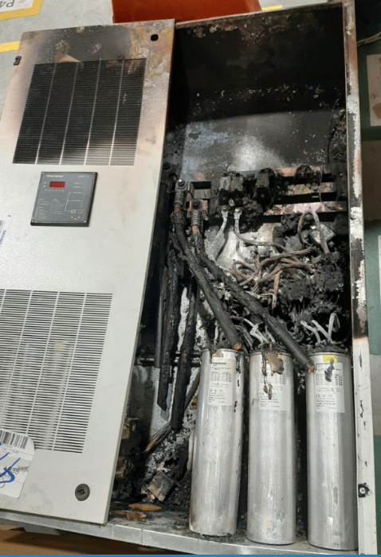
La mise en série d’une self avec les condensateurs permet de décaler le pic d’impédance, provoqué par le phénomène de résonnance, vers des rangs harmoniques moins pollués. Ainsi, les condensateurs sont préservés des surcharges que provoque ce phénomène. L’absence de self en présence de résonnance entraine une destruction des condensateurs et un risque d’explosion.

La fréquence d’accord du système de compensation est principalement issue de la valeur de l’inductance de la self.

Quelle fréquence choisir pour son installation ?

Attention, il ne s’agit pas de filtrage anti-harmonique actif qui neutralise les harmoniques de l’installation par électronique de puissance.

- Constats :

L’effet de résonnance est dû aux harmoniques de l’installation, combiné à l’installation d’une batterie de condensateurs, créant des surcharges dans les condensateurs et donc leur fin de vie prématurée.
Les fréquences de filtration proposé sont calibrées pour principalement absorber les harmoniques de rang 5, que nous rencontrons dans les applications industrielles. Des harmoniques de rang 3 sont également présentes, notamment à certains moments de la journée où les charges actives prédominantes sont alors de type tertiaire (ordinateurs, machines à café, …).
Les gestionnaires de réseaux électriques émettent un signal qui se propage partout chez ses clients pour donner des ordres de télécommande tarifaires aux différents compteurs installés. Ce signal est appelé TCFM (Télécommande Centralisée à Fréquence Musicale). Il est également utilisé pour la commande d’éclairage public ou pour permettre d’autres services à sa clientèle. En France, ENEDIS génère sur son réseau HTA (1 à 50kV) 50Hz un signal à 175Hz (ou 188Hz). L’installation d’une batterie de compensation filtrée à 189Hz peut perturber ce signal et entrainer des litiges avec le gestionnaire de réseau. Il convient de prévoir une étude de perturbation de ce signal, particulièrement pour les armoires de compensation supérieures à 400kvar.

- Conclusions :

Les différents systèmes PFC automatiques présentent les avantages/désavantages suivants, à considérer selon des mesures des paramètres électriques de l’installation sur une période représentative (minimum 1 semaine) :

COSYS | PFC40 | PFC41 | PFC42 | PFC43 | PFC44
Fréquence d’accord (self) | N/A | N/A | 189Hz | 134Hz | 210Hz
Sh/Sn | ≤15% | ≤25% | ≤50% | ≤50% | ≤50%
THDI | ≤5% | ≤10% | ≤20%* | ≤20%* | ≤20%*
THDU | ≤2% | ≤4% | ≤8%* | ≤8%* | ≤8%*
Absorption harmonique rang 5 (charges type industrie) | Non | Non | Moyenne | Basse | Haute
Absorption harmonique rang 3 (charges type tertiaire) | Non | Non | Moyenne | Haute | Basse
Risque de perturbation du signal TCFM | Non | Non | Possible si >400kvar | Faible | Faible
Risque d’échauffement | Haut | Moyen | Moyen | Haut | Haut
Dimensions | Compact | Compact | Compact | Large | Large
Prix | Bas | Bas | Moyen | Elevé | Elevé
Recommandation | Pour les installations très faiblement pollués | Pour les installations faiblement pollués | Meilleur compromis technico-économique en industrie | En cas de forte présence d’harmonique de rang 5 et 7 (industrie) | Pour les fortes puissances (>800 kvar) avec risque de perturbation du TCFM et rang 3 et 9 (tertiaire)
* Au-delà, nécessite un filtrage anti-harmonique actif (nous consulter).

